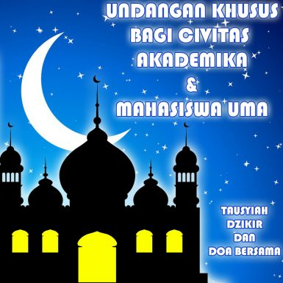
PELAKSANAAN KEGIATAN RUTIN TAUSYIAH, DZIKIR DAN DOA BERSAMA BAGI CIVITAS AKADEMIKA DAN MAHASISWA UMA DI BULAN NOVEMBER 2019

Diberitahukan bagi civitas akademika dan mahasiswa yang mengambil matakuliah responsi agama islam agar mengikuti (wajib) kegiatan tausyiah, dzikir dan doa bersama yang akan dilaksanakan pada :
Tanggal : 29-30 november 2019
PUKUL: 19.35 – 06.00 WIB
Tempat: MASJID TAQWA UMA KAMPUS – I
Penceramah : Dr. M. Iqbal Irham, MA
Adapun Agenda Tertib Acara diantaranya:

NB: Dapat diikuti oleh seluruh mahasiswa Universitas Medan Area

